广州市凯荣都国际大酒店地图及交通概况
地址：广州市海珠区江海大道3号 总台电话：020-22120888
地铁：地铁至8号线赤岗站下，C1出口出，左转步行约2分钟可到酒店；
公交：赤岗东站①：14路、189路、206路、229路、252路、262路、264A路、270路、37路、93路、B7路、B7路快线、大学城3线；赤岗东站②：131A路、131B路、14路、189路、206路、252路、262路、264A路、270路、37路、93路、大学城3线；赤岗东站③：229路、B7路、B7路快线
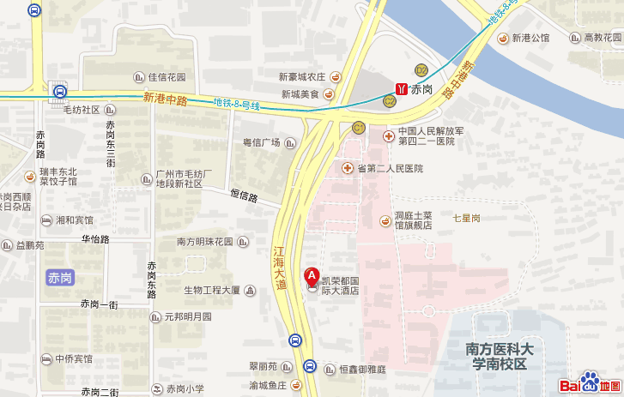

 | 
广州凯荣都国际大酒店地图二维码 | 广州市地铁路线图二维码

